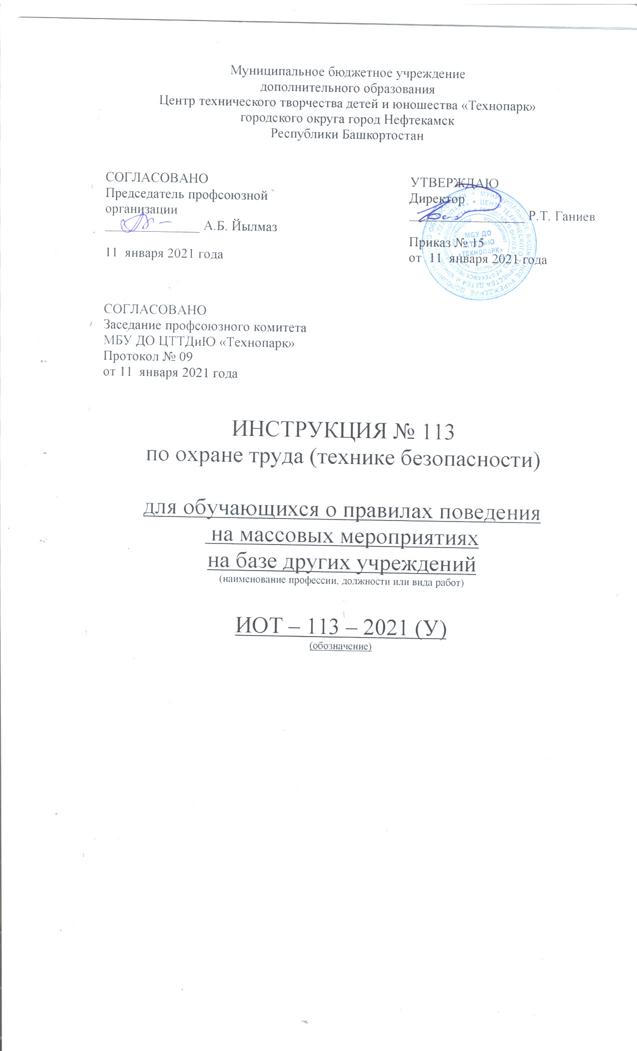Настоящая инструкция по охране труда (технике безопасности) для обучающихся о правилах поведения в мероприятиях на базе других учреждений разработана с учетом условий в МБУ ДО ЦТТДиЮ «Технопарк» городского округа город Нефтекамск Республики Башкортостан (далее – Технопарк).

1. Общие положения безопасности
1.1. Все участники учебно-воспитательного процесса должны знать правила оказания первой (доврачебной) помощи при характерных повреждениях.

2. Требования безопасности жизнедеятельности перед проведением массовых мероприятий
2.1. Перед проведением массовых мероприятий на базе других учебных учреждений определить дату, место проведения, схему маршрута к обозначенному учреждению.
2.2. Повторить правила дорожного движения и правила поведения в общественном транспорте, общественных местах.
2.3. Повторить правила безопасности жизнедеятельности и план эвакуации в чрезвычайных ситуациях во время проведения массовых мероприятий с обучающимися на базе других учреждений.
2.4. Следует прибыть за 15 мин. до начала мероприятия и сообщить педагогу про своё присутствие. Если по какой-нибудь причине вы не можете быть на мероприятии, нужно заблаговременно предупредить по телефону причину своего отсутствия.

3. Требования безопасности жизнедеятельности во время пребывания в общественных местах, проведения массовых мероприятий на базе других учреждений.
3.1. Во время проведения массовых мероприятий в других учреждениях следует ознакомиться с запасными выходами, через которые можно осуществить эвакуацию в случае аварийной ситуации, а также с общим планом эвакуации из учреждения.
3.2. Во время проведения массовых мероприятий в других учреждениях следует пребывать в определённом педагогом месте, передвигаться по помещению, территории без разрешения педагога запрещается.
3.3. Во время проведения массовых мероприятий в других учреждениях следует вести себя прилично, не кричать. Внимательно слушать выступающих. Если проводятся развлекательные конкурсы или викторина с залом, не стоит соскакивать с места, следует подождать, пока вас не пригласят. Не кричать, не свистеть, не бегать, не прыгать, не создавать травмоопасные ситуации.
3.4. Во время мероприятия следует придерживаться правил пожарной безопасности:
- нельзя брать участие в массовом мероприятии детям, одетым в одежду из легковоспламеняющихся материалов, не пропитанных огнестойкой смесью;
- категорически запрещено брать с собой на мероприятие петарды, бенгальские огни, фейерверки, легковоспламеняющиеся вещества.
3.5. Во время мероприятия не приближаться к электроприборам, музыкальной аппаратуре, которые питаются током.
3.6. В случае обнаружения оборванных проводов, не заизолированной проводки, искрения проводки, следует немедленно сообщить педагогу.
4.Требования безопасности жизнедеятельности после завершения мероприятия
4.1. После завершения массового мероприятия оставить своё место и выйти из помещения только по указанию педагога.
4.2. Запрещено выбегать, толкаться во время выхода из помещения, в котором происходит мероприятие, создавать травмоопасные ситуации.
4.3. Категорически запрещено словами, действиями или агрессивным поведением во время проведения мероприятия провоцировать других участников, это может привести к драке, правонарушениям.
4.4. Чётко выполнять указания и распоряжения педагогая. Без его разрешения нельзя заходить или выходить из помещения, территории, на которой происходит мероприятие.
4.5. Не вступать в контакт с незнакомыми людьми, ни в коем случае не передавать им свои вещи (особенно ценные – телефон, украшения и др.), даже если она назвались представителями полиции, для предотвращения совершения насилия над детьми или преступления.
4.6. Не заходить по одному на территорию, на которой проводится мероприятие, или в помещении учреждения к узким, затемненным проходам, углам или туалетных комнат, гардероба и др. для предотвращения совершения противоправных действий, насилия над детьми.
4.7. Быть постоянно в поле зрения педагога, избегать столпотворения, обходить его. Если вы попали в толпу, ни в коем случае не идите против него. Помните, что небольшая давка бывает возле дверей, перед стеной, возле арены и др. Не приближаться к витринам, стенам, стеклянным дверям, к которым вас могут прижать. Если толпа вас схватила – не сопротивляйтесь. Глубоко вдохнуть, согнуть руки в локтях и поднять их, чтоб защитить грудную клетку. Не держать руки в карманах, не цепляться ни за что руками – там можно сломать руку. Если есть возможность, застегнуть одежду. Высокие каблуки, развязанный шнурок могут спасти жизнь. Следует выкинуть сумку, зонт и др. Если у вас что-то упало, ни в коем случае не пытайтесь поднять – жизнь дороже. Главное задание в толпе - не упасть. Если вас сбили с ног, попробуйте свернуться в клубок и защитить голову руками. При любой возможности попробовать встать.
4.8. При движении в сплошной толпе не напирать на тех, кто идёт впереди – желание ускорить движение обычно заканчивается пробкой. Если на мероприятии вы увидели много пьяных или возбужденных зрителей – выйдите до завершения представления или, когда все уже разойдутся, чтобы избежать правонарушений, опасных травм.
4.9. Сообщить педагогу, если вы покидаете учреждение.
4.10. Если мероприятие завершилось поздно, или на рассвете (выпускной вечер, новогодняя дискотека), обязательна явка родителей, которые вас встречают.
4.11. После того как добрались домой, обязательно сообщить педагогу и сообщить, что с вами все хорошо.

5. Требования безопасности жизнедеятельности в аварийных ситуациях.
5.1. В случае возникновения аварийной ситуации следует немедленно сообщить педагогу.
5.2. Чётко выполнять указания педагога, не паниковать, не суетиться; никуда не идти от руководителя, быть рядом.
5.3. Если непредвиденная ситуация выходит из-под контроля взрослых, следует срочно связаться со службами экстренной помощи или родными по телефону.
5.4. Помните номера телефонов:
101 – пожарная охрана;
102 – полиция;
103 – скорая медицинская помощь;
104 – газовая служба.
5.5. Позвонив специалистам экстренной помощи, нужно сообщить адрес учреждения, в котором происходит мероприятие, коротко описать ситуацию, назвать свою фамилию и номер телефона.

Инструкцию составил:
Педагог-организатор Н.Я. Нагимов

